ANNEXES- Séquence - Construire la bande numérique

Annexe séquence 2

Séance 2
Matériels :
- Boîtes vides
- Sachet contenant 7, 8, 9, 10 objets : Sachet de 7 oursons par exemple
- Étiquettes, feutres, autocollants pour marquer les boîtes
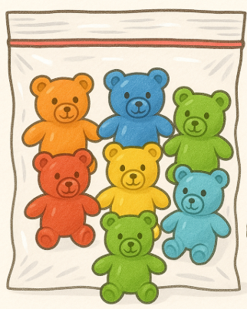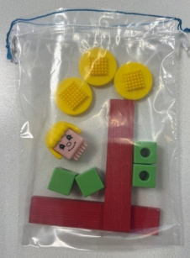
Activité :
Chaque élève prend un sachet.
Le professeur demande à chaque élève :
« Peux-tu décrire ce qu’il y a dans ton sachet ? ».
« Je voudrais que l’on range dans la même boîte les sachets que l’on pourrait mettre ensemble. Est-ce que tu trouves d’autres camarades qui mettraient leur sachet dans la même boîte que toi ?»
Les élèves travaillent par deux ou trois selon les quantités. Chaque groupe crée une boîte pour ranger les sachets ayant le même nombre d’objets.
« On va maintenant fermer les boîtes, on ne voit plus ce qu’il y a à l’intérieur. On va mélanger les boîtes. »
« Maintenant qu’on ne peut plus voir les sachets, comment être sûr de ranger un nouveau sachet dans la bonne boîte, sans ouvrir les boîtes ? »
L’enseignant amènera les élèves à proposer alors de dessiner ou d’écrire sur la boite. (exemple pour 7 objets : dessiner 7 traits, représenter 7 points comme sur les dés, coller l’étiquette 7 doigts (avec deux mains), écrire (ou coller l’étiquette) 7 en chiffres).
Par exemple :
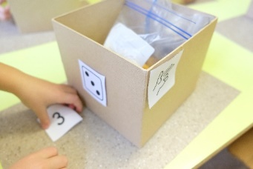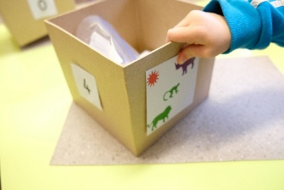

Séance 3
Les boites à trésors sont exposées dans la classe avec la représentation du nombre (analogiques : dés, traits, doigts et symbolique : écriture chiffrée) sur chaque face. Les élèves disposent ainsi d’une « bande numérique réelle ».
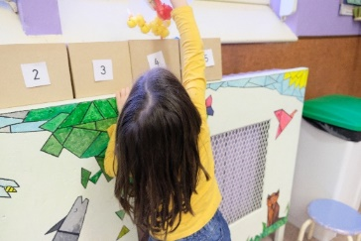
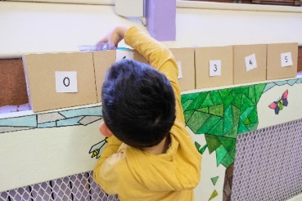
Trace écrite :

Annexes – Séquence 3

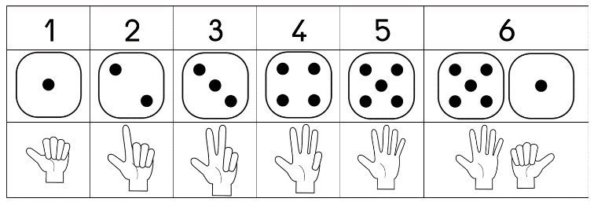
Transmission de la bande numérique de l’élève de l’année précédente :

Chaque élève poursuit la suite de sa bande numérique personnelle avec sur la première ligne les écritures chiffrées des nombres de 6 à 10, sur la deuxième ligne la représentation des quantités avec les doigts de 6 à 10. L’élève colle le prolongement de sa bande numérique et l’enseignant lui demande de compléter la troisième ligne avec les représentations des constellations du dé.

Trace écrite :
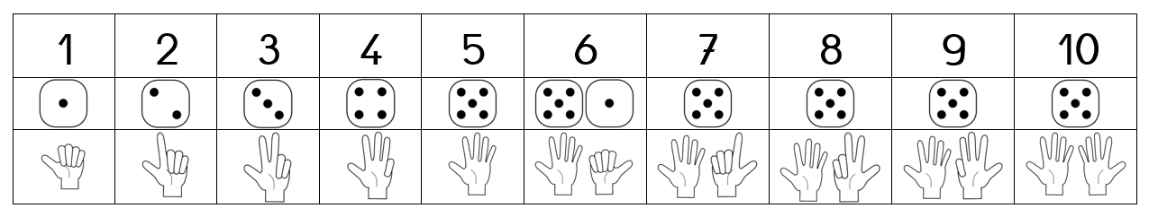

Annexes – Séquence 4

Séance 1

En salle de motricité, l’enseignant présente un escalier, constitué de colonnes successives contenant 1 cube puis 2 cubes, … (par exemple de 7 marches). Il demande aux élèves :
« Pouvez-vous aller chercher en un seul voyage, juste ce qu’il faut de briques pour construire la marche suivante. »
Chaque élève construit sa colonne puis la positionne après la dernière marche de l’escalier réalisé par l’enseignant. La validation se fait par le matériel.
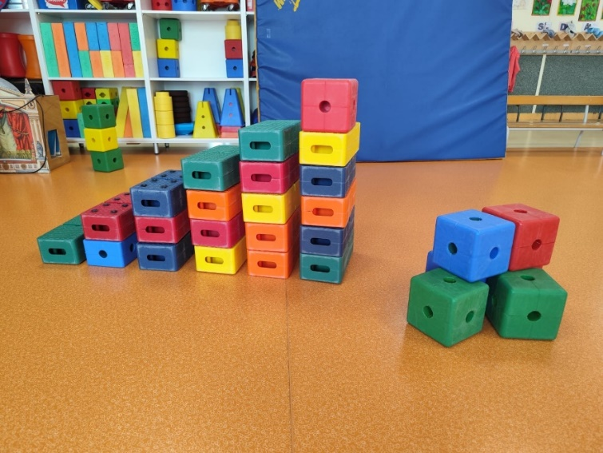
Même activité en classe avec du matériel :
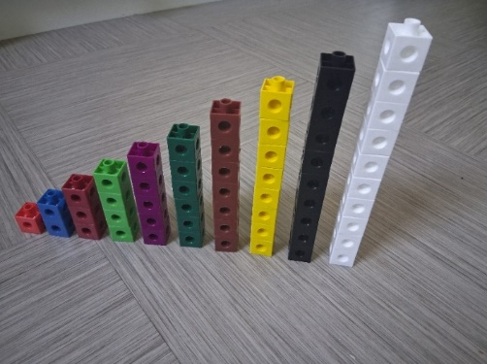
L’enseignant, avec les élèves, verbalise l’apprentissage : « Pour construire la marche suivante, il faut mettre une brique de plus que la marche précédente. »

Séance 3
Comptine : à mettre en scène
Point de vigilance : dénombrer les cubes en utilisant le comptage-dénombrement. L’enseignant veille à ne pas dire « deux » au moment où il pose le doigt sur le second cube mais bien quand ce cube est déplacé sur le premier cube pour associer le nombre deux à la quantité des deux cubes et non au deuxième cube pris. Sans cette précaution, le mot « deux » pourrait être perçu comme un numéro ce qui induirait une procédure de comptage-numérotage qu’il faut éviter.
L’enseignant procède de la même façon pour l’ajout des cubes suivants

Les cubes
1 cube
2 cubes
3 cubes
4 cubes
5 cubes
6 cubes
7 cubes
8 cubes
9 cubes, ça titube !
10 cubes…
Tous les cubes sont en tas…
PATATRAS ! ET VOILÀ !
À partir de cette comptine, l’enseignant propose un jeu d’association aux élèves avec la trace écrite associée. Elle permet de rendre visible l’itération du l’unité. Elle est affichée en classe pour servir de référant.
Etiquettes du jeu :
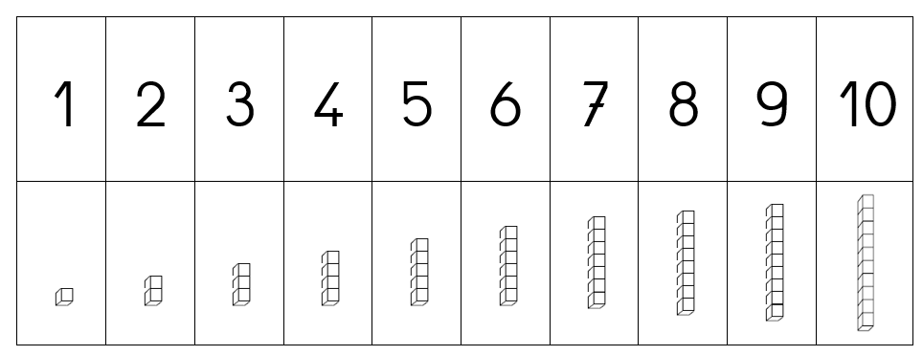

Trace écrite :
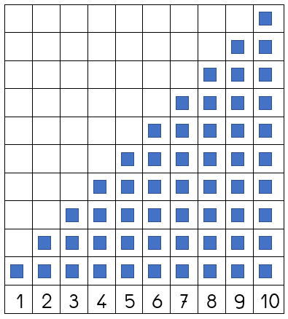

La réussite (plateau en ligne à découper après 5 et coller avec du scotch pour faire la ligne) ANNEXES 1 et 3
Annexes – Séquence 5 - Séances 1,2 et 3

La réussite (plateau en ligne à découper après 5 et coller avec du scotch pour faire la ligne) ANNEXES 1 et 3

La réussite (plateau en ligne : découper après 5 et coller avec du scotch pour faire la ligne) ANNEXE 2
1 | 2 | 3 | 4 | 5
6 | 7 | 8 | 9 | 10
La réussite (plateau en ligne : découper après 5 et coller avec du scotch pour faire la ligne) ANNEXE 2
1 | 2 | 3 | 4 | 5
6 | 7 | 8 | 9 | 10

Pions : (à imprimer sur une feuille épaisse bleue + imprimer cette même feuille sur une feuille épaisse rose) ANNEXE 4
1 | 2 | 3 | 4 | 5
6 | 7 | 8 | 9 | 10

1 | 2 | 3 | 4 | 5
6 | 7 | 8 | 9 | 10

Annexes –Séance 3

Exercice 1 : Le professeur propose un nombre oralement.

« Montre la case où est écrit le nombre 8 » etc.

La bande peut être complète, partiellement complète et/ou vierge.

Exercice 2 : Le professeur distribue un sachet d’objet des boîtes à nombres.

« Quelle est la quantité d’objets dans ce sachet ? Montre son écriture sur ta bande numérique. Si la réponse est correcte tu gagnes le sachet. Si elle est incorrecte tu remets le sachet en jeu. Tu dois gagner le plus de sachets possibles. »
Ce jeu est repris avec des cartes représentants des quantités d’objet : billes, oiseaux, pommes etc.

Exercice 3 : Le professeur propose un document où il faut repérer une position sur une bande numérique pour trouver le nombre caché.

« Observez la bande numérique. La flèche indique l’endroit où se trouve un nombre. Trouvez quel nombre se cache à l’endroit indiqué par la flèche. Pour répondre, poser l’étiquette nombre parmi les étiquettes nombre en dessous. »

1

2 |  | 9 |  | 4 |  | 6 |  | 8 |  | 7

Exercice 4 : L’élève doit écrire (ou coller l’étiquette) le nombre caché à l’endroit indiqué par la flèche.

3

Exercice 5 : L’élève doit compléter une bande numérique lacunaire (ou coller les étiquettes)
 | 2 |  | 4 |  | 6 |  | 8 |  | 10

1 |  | 3 |  | 5 |  | 7 |  | 9

 |  | 3 |  |  |  | 7

10

Exercice 6 : L’élève barre les nombres qui ne sont pas à leur place.

1 |  | 3 | 4 | 4 | 5 | 6 |  |  | 10

 | 2 | 3 | 4 |  |  |  | 7 |  | 10

1 | 2 | 3 | 4 | 5 | 6 | 7 | 3 | 9 | 10

Annexes Liaison avec le CP

La bande numérique de l’élève peut être rangée comme ci-dessous et sera transmise à l’enseignant de CP :

Plier la bande derrière le 9, 19, 29 pour mettre en avant les familles de nombres.
1 | 2 | 3 | 4 | 5 | 6 | 7 | 8 | 9

10 | 11 | 12 | 13 | 14 | 15 | 16 | 17 | 18 | 19

20 | 21 | 22 | 23 | 24 | 25 | 26 | 27 | 28 | 29

Des régularités peuvent être identifiées : Après 10 tous les nombres de la famille commencent par 1.

 | 8 |  |  | 11 | 12
 | 1 | 2 |  | 4 | 4
 | 17 | 18 | 19 | 20 | 21 | 22
 | 21 | 22 | 22 | 23 | 24 | 25
 | 11 | 12 | 13 | 13 | 14 | 15 |  | 16 |  | 17
 | 25 | 26 | 26 | 27 | 28 | 29 |  | 30
 | 6 |  | 8 | 9

